学生网上重修选课操作指南
一、登录正方教务系统：网上选课－重修选课
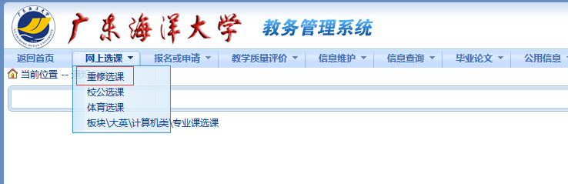
二、重修选课
1、先选择课程
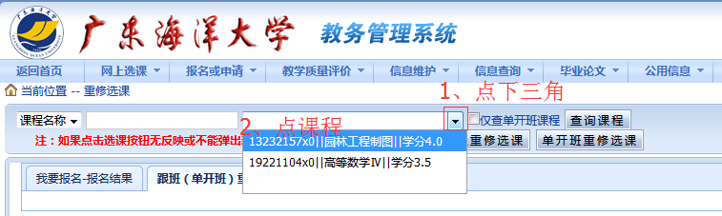
2、再点击“单开班重修选课”和“跟班重修选课”选课。

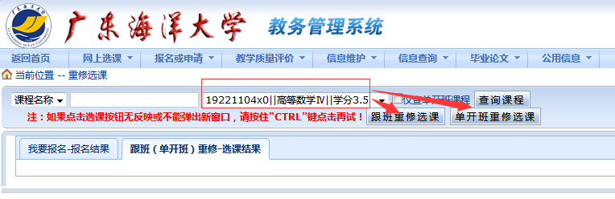
出现该门课程的具体教学班，如下图，选择有余量的课程
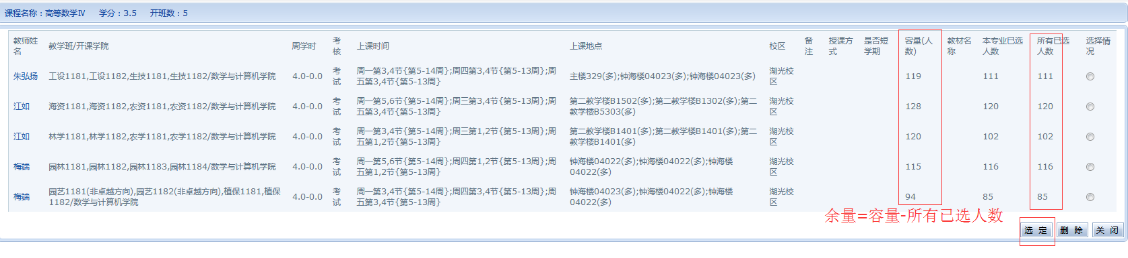
建议先在“单开班重修选课”中查询是否有重修课程，如果有课选择上课时间不冲突的教学班，如果没有系统提示“该课程没有您可以选的教学班”。如果选中非2018级开设课程系统提示“该课程没有您可以选的教学班”。
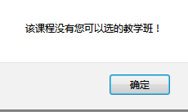
3、重修选课结果查询
在“跟班（单开班）重修－选课结果”中进行查询、确认或退选。
退选必须先把课程前面的框勾上，然后点击“退选”即可。

